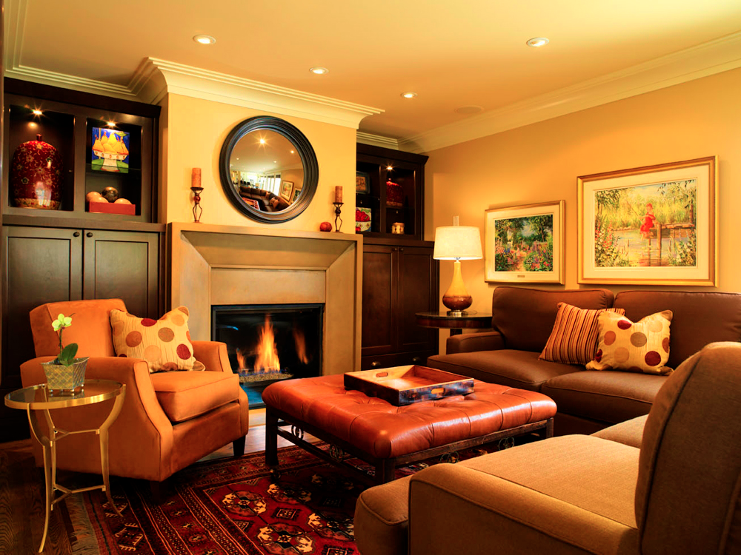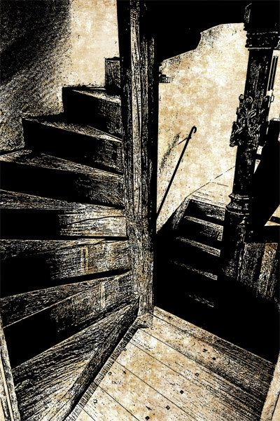

Y Cartref Clyd a Chynnes

‘Hylô ’ma! Oes ’na rywun i mewn?’

‘Oes, dewch i mewn,’ meddai llais o draw;

Roedd y grat yn gynnes yn y gegin fawr,

Mynd trwy’r stafelloedd o un i un,

Cerdded y grisiau i fyny i’r llofft.

Yr Hen Dŷ Gwag

‘Hylô ’ma! Oes ’na rywun i mewn?’

‘I mewn,’ meddai llais o draw;

A dim byd wedyn ond sŵn y gwynt

A dripian diflas y glaw.

Roedd y grat yn oer yn y gegin fawr,

Heb lygedyn o dân na glo.

Roedd y papur wal wedi rhaflo i gyd,

A llwydni ar drawstiau’r to.

Mynd trwy’r stafelloedd o un i un,

A’u cael yn foel a di-drefn.

‘Hylô ’ma!’ Oes ’na rywun i mewn?’

‘I mewn,’ meddai’r llais drachefn.

Cerdded y grisiau i fyny i’r llofft.

Gwag yw’r stafelloedd bob un.

‘Hylô ’ma! Oes ’na rywun i mewn?’

‘I mewn?’… Neb ond fi fy hun.